申込書
藤岡市
企業見学会
FAXまたはメール
にてお申し込みください
藤岡市企業誘致課産業開発係 行
FAX 0274-24-4414
E-mail：kigyou@city.fujioka.gunma.jp

学校名
所在地 | 〒 -
見学  希望日 | 第1希望
見学  希望日 | 第2希望
見学  希望日 | 第3希望
見学  希望企業 | 第1希望
見学  希望企業 | 第2希望
見学  希望企業 | 第3希望
連絡先 | ご担当者様：
連絡先 | TEL( ) - FAX( ) -

※本紙にご記入いただきました個人情報は、本事業の目的以外には使用いたしません。
※見学希望日は、任意の日程で構いません。（希望日の概ね20日前までのお申し込みをお願いいたします。）
※希望日によっては、見学希望先の企業の予定が合わない場合がございます。
※日程や見学先の企業が決定次第、当日の日程についてご担当者様宛にご連絡いたします。

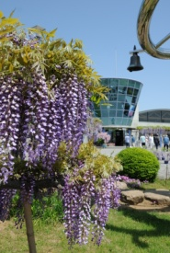
＜お問い合わせ先＞
群馬県藤岡市企業誘致課産業開発係 行
〒375-8601 群馬県藤岡市中栗須327番地
電話：0274-40-2392
FAX：0274-24-4414
E-mail：kigyou@city.fujioka.gunma.jp

